IONOSIT BASELINER®
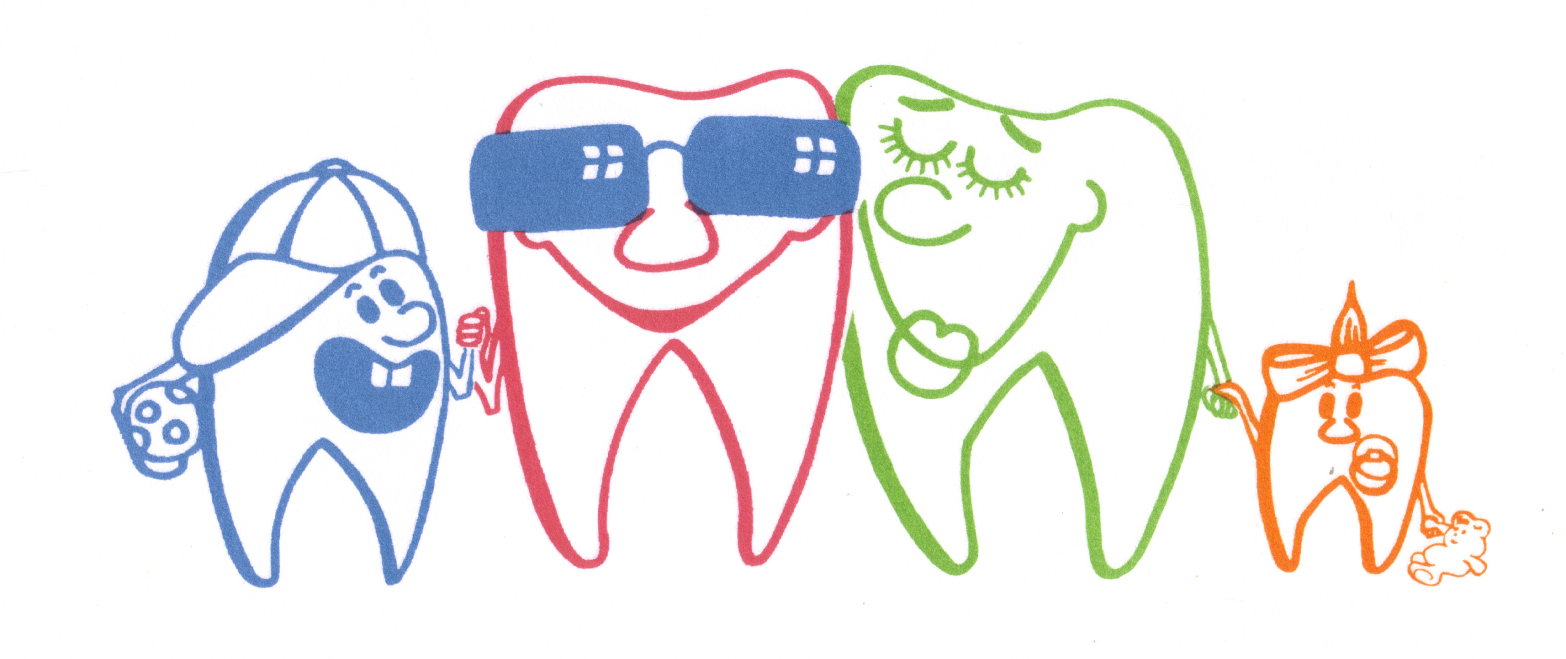
Světlem tuhnoucí jednosložkový kompomerní cement, který řízenou expanzí vyrovnává polymerizační smrštění kompozitních materiálů.

Materiál má 2 mechanismy tuhnutí:
- světlem
- iontovou reakcí cementu

Ionosit baseliner je rentgenokontrastní a obsahuje ve skle zinkové a fluoridové ionty. V kombinaci s kompozitním materiálem v poměru asi 1/5 tloušťky vrstvy Ionosit BASELINER a 4/5 tloušťky vrstvy kompozitního materiálu kompenzuje smrštění kompozitu a zabraňuje vzniku marginálních spár.

Postup při práci:
Vyčistěte povrch zubu bezfluoridovou pemzou. K izolaci zubu se doporučuje použití rubberdamu.
Preparace kavity: Vypreparujte kavitu při minimální redukci hmoty zubu. Zkoste okraje kavity (sklovinu). Zdravý dentin a sklovinu budou chráněny vynikající adhezí Ionosit BASELIBER k zubním tkáním.
Zvětšení retence pomocí podsekřivených míst není nutné.

Pokud je zbývající vrstva zdravého dentinu menší než 1,5 mm od pulpy, je nutné ji chránit preparátem na bázi kalciumhydroxidu (např. Superlux HYDROXYLINER).

Naleptejte sklovinu leptacím gelem (např. Superlux THIXO-ETCH) podle pokynů výrobce. Zabraňte přitom kontaktu leptacího gelu s měkkými tkáněmi, očima nebo kůží. Pokud k takovému kontaktu dojde, opláchněte okamžitě postižené místo dostatečným množstvím vody.

Aplikace dentinového primeru Ecusit Primer Mono (A + B) nebo Contax Primer vede ke zlepšení adheze k dentinu.

Aplikujte Ionosit BASELINER štetečkem nebo kulovým cpátkem na celou plochu dentinu. Tloušťka vrstvy by měla být asi 1/5 celkové tloušťky uvažované restaurace. Vytvrďte světlem po dobu min. 20 vteřin. Je-li kavita příliš hluboká, materiál musí být aplikován a vytvrzován po vrstvách (asi po 1,5 mm, 20 vteřin každá vrstva). Pro vytvrzování jsou vhodné lampy s vlnovou délkou záření 450 – 470 mm (modré světlo). Neužívejte UV zdroje. Uvedená doba vytvrzení je vztažena na zmíněná zařízení, pokud užíváte jiné lampy, je nutno užít jiné doby.

Na závěr aplikujeme konečnou výplň kompozitního materiálu podle pokynů výrobce.
Doporučujeme použít Ecusphere Shine pro frontální úsek a Ecusphere Carat, Ecusit Composit nebo Superlux UNIVERSALHYBRID pro postranní úsek, protože Ionosit BASELINER výborně kopolymerizuje s těmito materiály.
Oxidační inhibiční vrstvu není nutné odstraňovat. Není nutné používat další speciální bond vrstvu.

Čištění nástrojů
Ionosit BASELINER se váže na kovové nástroje a je tedy nutné jej odstranit pod studenou vodou dříve, než ztuhne.
Poznámka: Ionosit BASELINER je citlivý na světlo. Chraňte proto obsah před světlem zakrytím stříkačky víčkem bezprostředně po použití.

Skladování
Doba trvanlivosti je minimálně 3 roky, pokud je skladován při teplotě pod 23°C. Nepoužívejte po záruční době.

Balení

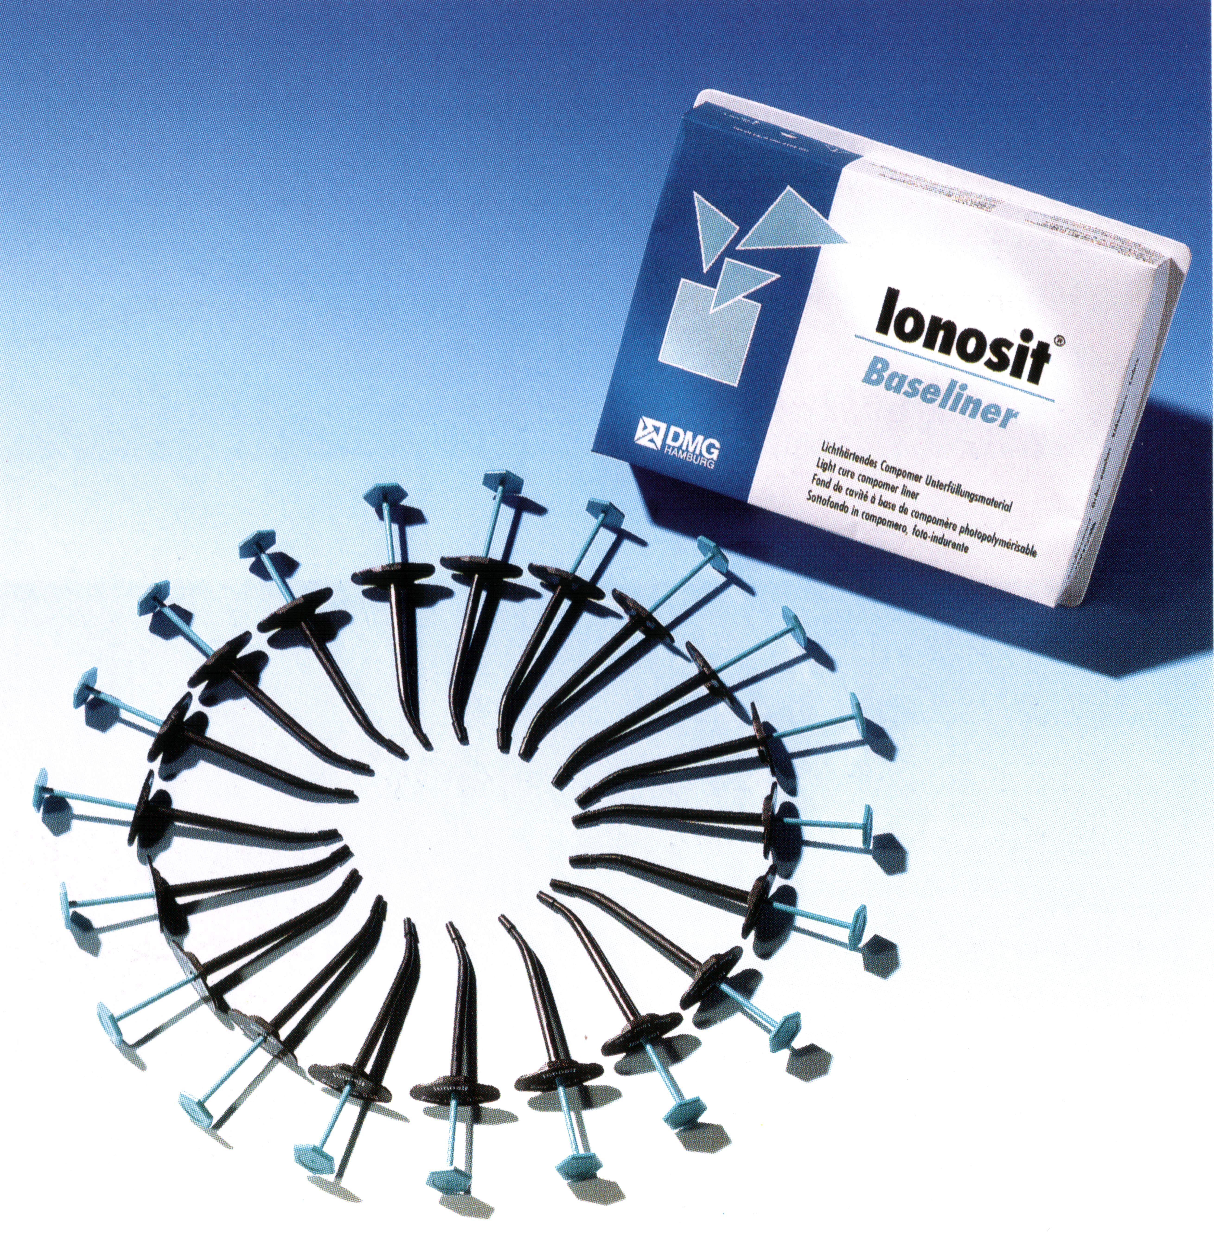
3 aplikátory à 0,33 g (1 g)
Cena s DPH

20 aplikátorů à 0,33 g (6,6 g)
Cena s DPH

